<https://www.geogebra.org/m/zktzuhcu>

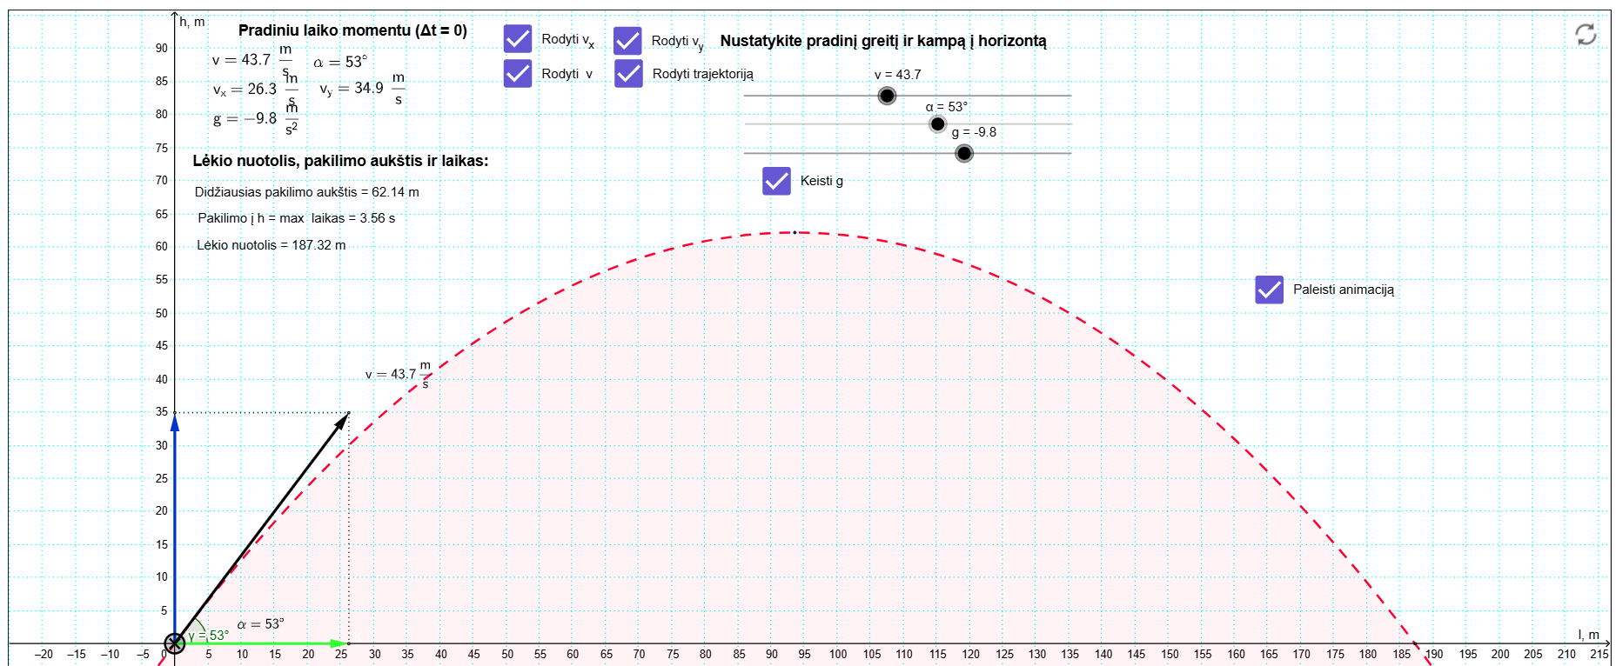

1. Koks yra pagrindinis mechanikos uždavinys? Pasirinkite teisingą asakymą: **1 taškas**

* Nustatyti kūno judėjimo greitį ir pagreitį;
* Nustatyti kūno pdėtį bet kuriuo laiko momentu;
* Užrašyti kūno greičio lygtį;
* Nustatyti judėjimo pobūdį.

1. Kaip juda kampu į horizontą mestas kamuoliukas x ir y ašių atžvilgiu? Įrašykite tinkamus žodžius iš sąrašo: *tolygiai,netolygiai kintamai, tolygiai kintamai.* **1 taškas**

X ašies atžvilgiu kūnas juda

Y ašies atžvilgiu kūnas juda

1. Paveiksle pavaizduota kamuoliuko judėjimo trajektorija. Taške A pažymėkite kamuoliuko greičio ir pagreičio kryptį. **2 taškai**

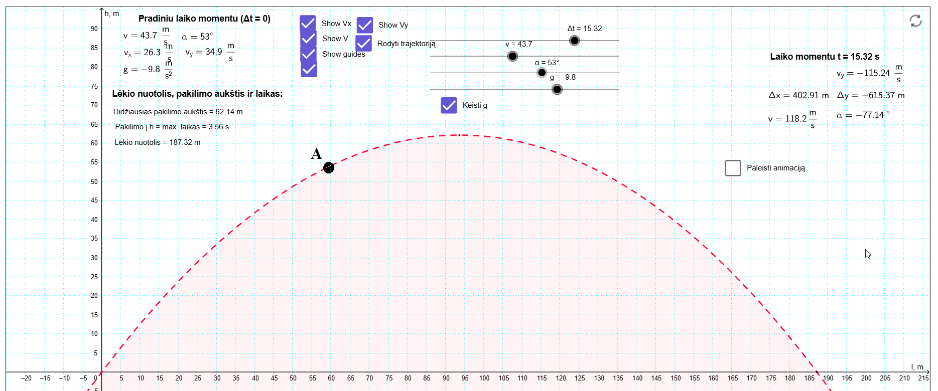

1. Kokiu kampu reikia mesti kamuoliuką, kad lėkio nuotolis būtų didžiausias? **1 taškas**
2. Koks bus didžiausias lėkio nuotolis, jei kamuoliukas metamas 30 m/s greičiu 60° kampu į horizontą? **1 taškas**
3. Apskaičiuokite per kiek laiko, kamuoliukas išmestas 15 m/s greičiu 50° kampu į horizontą, pakyla į aukščiausią tašką? **1 taškas**
4. Žemėje kamuoliukas metamas 30 m/s greičiu 50° kampu į horizontą. Kaip ir kiek kartų skirsis didžiausias pakilimo aukštis tokiomis pat sąlygomis išmetus kamuoliuką Mėnulyje? **2 taškai**
5. Apskaičiuokite kokiu greičiu judės kamuliukas x ašies atžvilgiu Mėnulyje, išmestas 15 m/s greičiu 50°kampu į horizontą? **1 taškas**